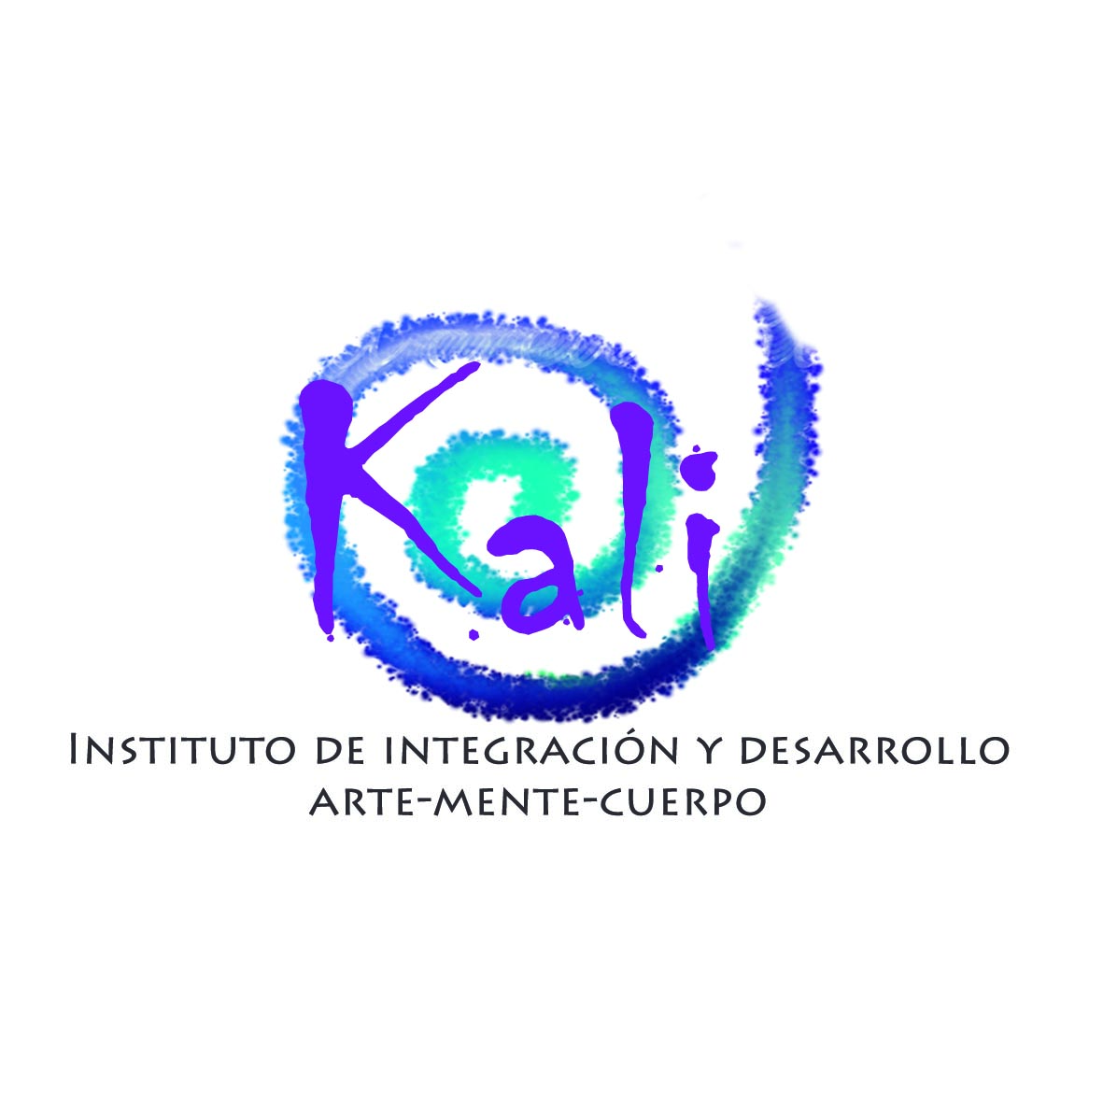

TALLER EN ARTETERAPIA
Este taller pretende conocer y estimular el proceso creativo para el desarrollo cognitivo, experimentándose a través de técnicas psico-corporales, proyectivas y artísticas.

Tema 1 El arte y el proceso creativo en el desarrollo cognitivo
Pensamiento creativo
Autoestima y creatividad
El proceso creativo y sus fases

Tema 2 Bloqueos emocionales que impiden el proceso terapéutico
Somato-grama y línea de vida
Carácter y personalidad

Tema 3 Técnicas artísticas y psicocorporales aplicadas para el proceso terapéutico
Ejercicios proyectivos por medio de las artes plásticas
Ejercicios de Bioenergética para desbloqueo energético
Ejercicios de Psicodrama y Gestalt

Objetivos
- Producir clarificación emocional, haciendo consiente lo inconsciente
- Mejorar la autoestima
- Desarrollar la confianza en sí mismo
- Desarrollar la capacidad expresiva
- Fomentar la sensibilidad y la creatividad
- Aprender a expresarse por medio de metáforas
- Desarrollar la capacidad de mantener la atención sobre una tarea u objeto, durante un periodo continuado
- Anular el estrés, conduciendo hacia la relajación y hacia la creatividad
- Mejorar el autocontrol y ampliar la tolerancia a la frustración
- Mejorar la motricidad fina
- Resolver conflictos interpersonales
- Reconocer capacidades y habilidades que ayudan a resolver problemáticas vitales

